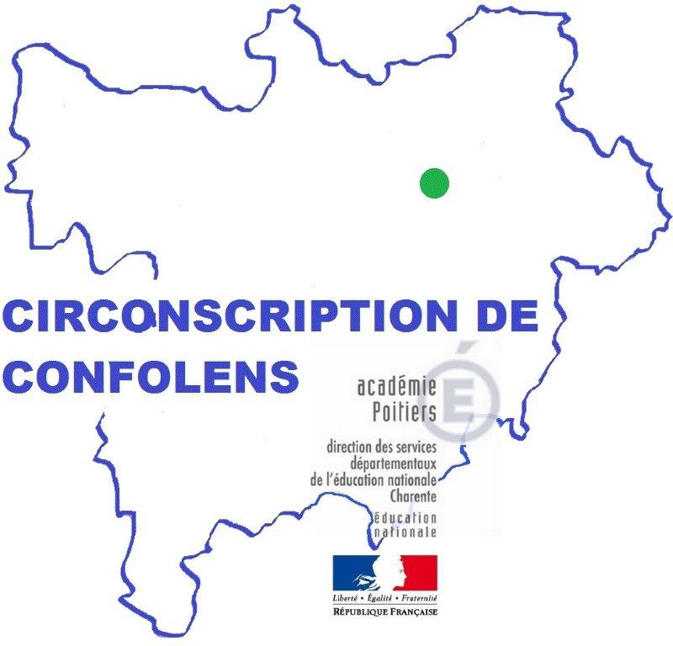 | Entrée dans le dispositif PDMQDC
11 octobre 2016 Lesterps | Laëtitia Kadur

Eléments-clés :

- Travail par competence
- priorite au langage oral
- approfondissement maximum des seances grace au co-enseignement
- observation critériée des élèves en fonction des etapes du parcours dans chaque domaine disciplinaire (voir module A2)
Pistes de travail :
- présenter aux élèves les objectifs d’apprentissage en introduction de la séance et clore la séance et les reprenant
- faire émerger les critères de réussite avant de laisser les élèves commencer l’activité
- faire préparer les prises de parole en séance de langage oral : contenu du discours, organisation du discours, articulation, débit, volume, intonation, posture, regard, lexique, structure syntaxique, appui sur l’écrit pour la préparation
- lier langage oral et langage écrit
- faire davantage verbaliser les élèves : consignes, phrases complètes et exactes, échanges à l’intérieur du groupe pour justifier
- finir le projet du dispositif
quelques Questions / réponses abordées :
Place de la maîtresse référente enfants du voyage : un 4ème groupe pour les MACLE avec emplois du temps conçus en barrettes (exemples : enfants non lecteurs pour un MACLE décodage/encodage, enfants n’ayant pas construit le nombre pour un MACLE numération ou résolution de problèmes ou technique opératoire).
Gestion des écarts d’apprentissage à la hausse : une fine observation critériée va permettre une différenciation pour les élèves les plus fragiles mais également pour les élèves qui avancent plus vite et qui ont moins besoin de l’étayage de deux enseignants.
Evaluation continue et positive : le fait d’être deux permet une prise de notes précise et ciblée sur l’acquisition des compétences travaillées et ainsi éviter une évaluation sur fiche pour certains enfants.

references :
Livre d’Ouzoulias sur l’organisation en MACLE
Voir sur internet l’organisation en MACLO (langage oral) à partir des grilles d’évaluation de Philippe Boisseau et des situations (SACLO) proposés par le LED de Soissons
Des approfondissements seront apportés lors de la visite-conseil de Marine Gatard à Oradour le mercredi 09 novembre et Guillaume Guibet le 21 novembre à Lesterps.

